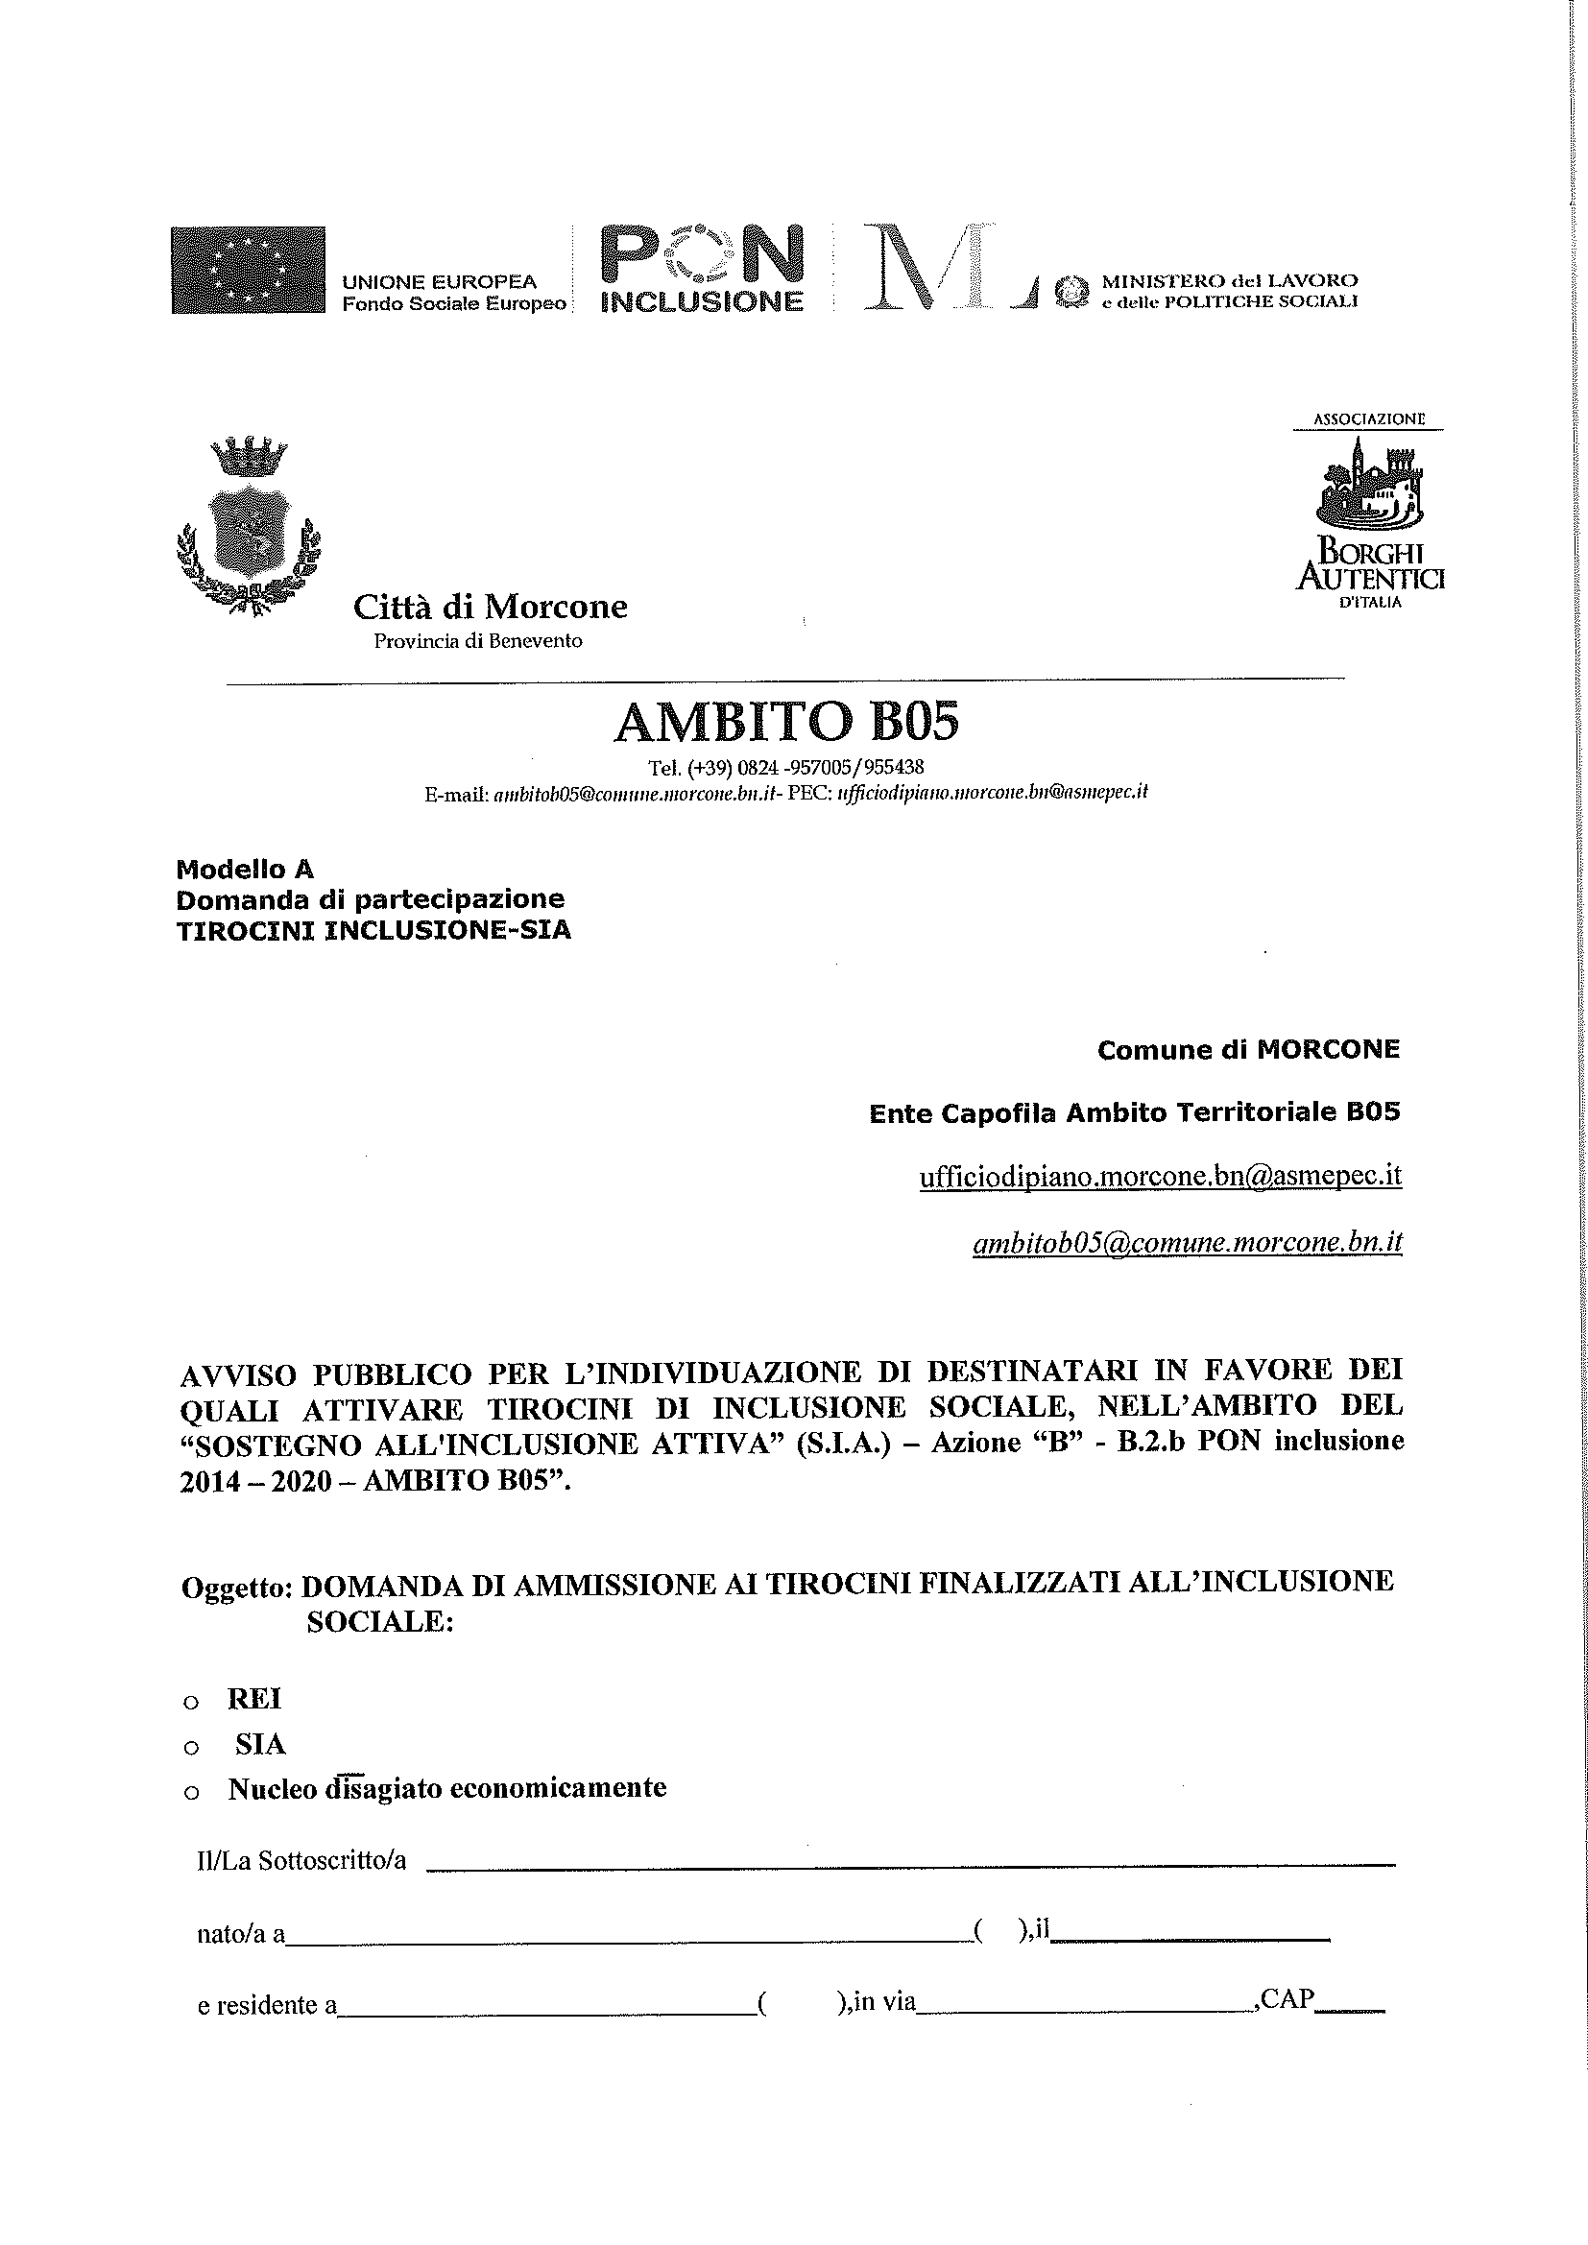

Comune di Pontelandolfo (BN) Prot. n. 0002834 del 01-04-2021 arrivo Cat. 7 cl. 15

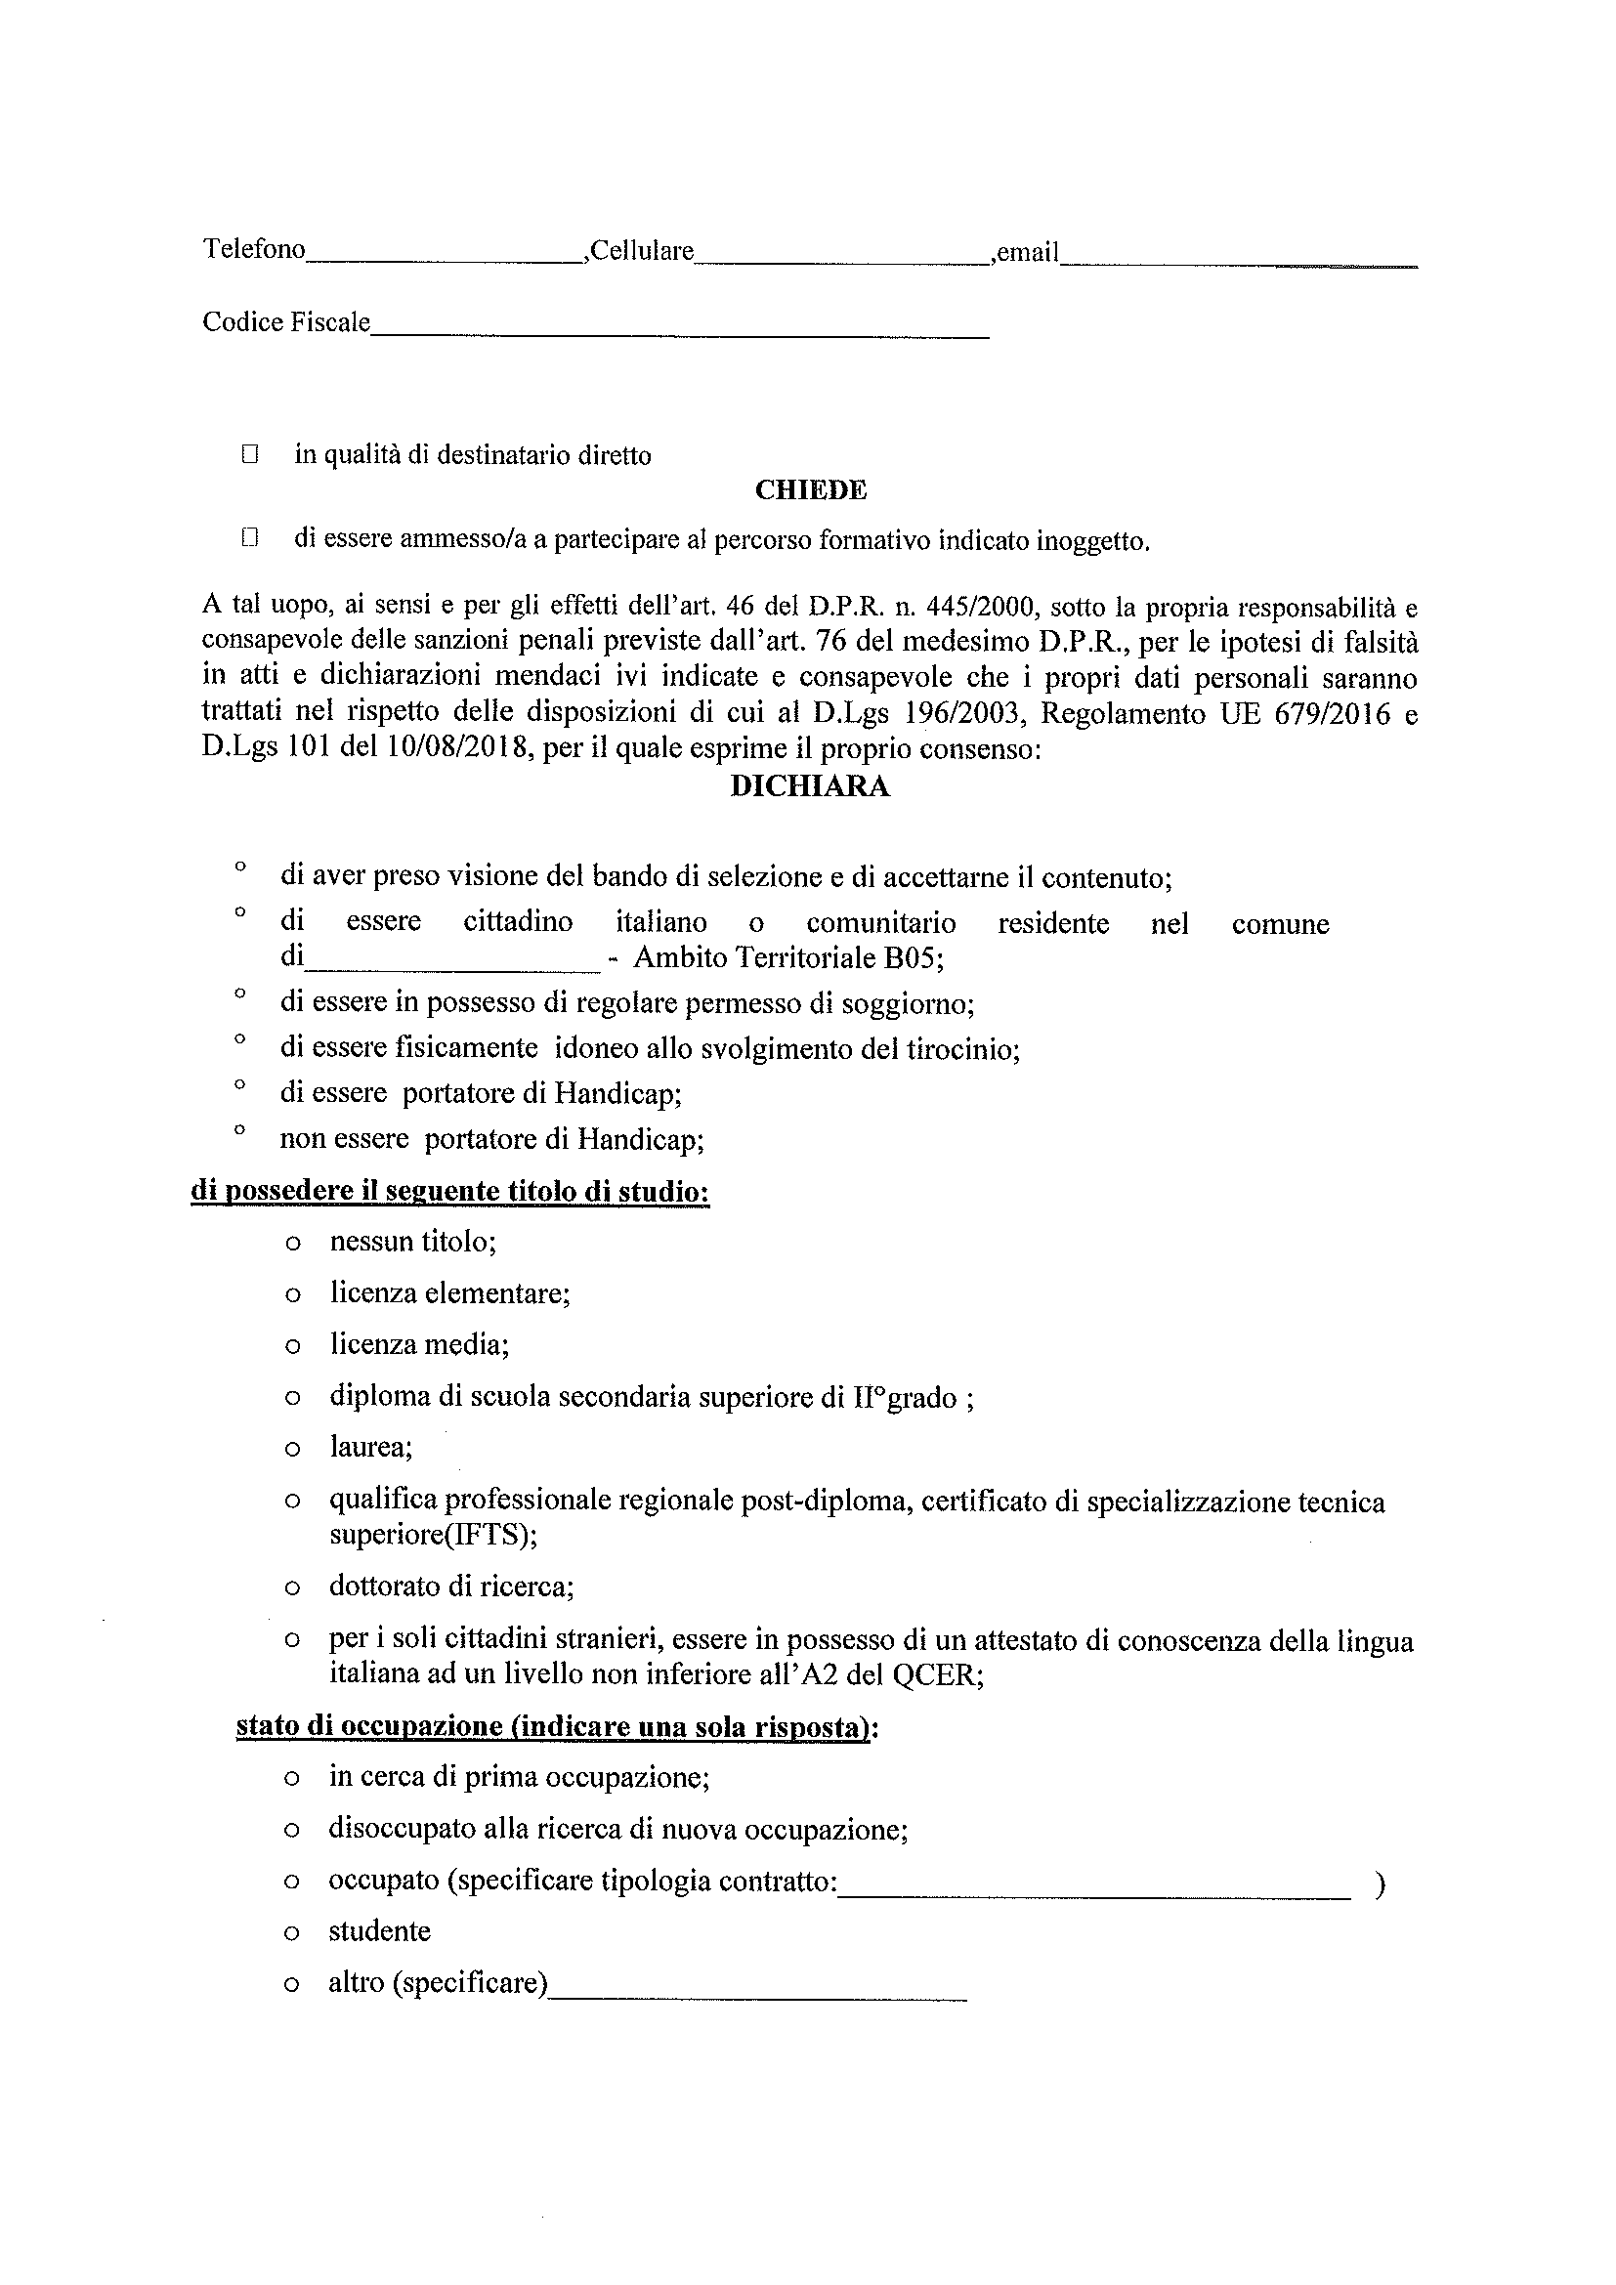

Comune di Pontelandolfo (BN) Prot. n. 0002834 del 01-04-2021 arrivo Cat. 7 cl. 15

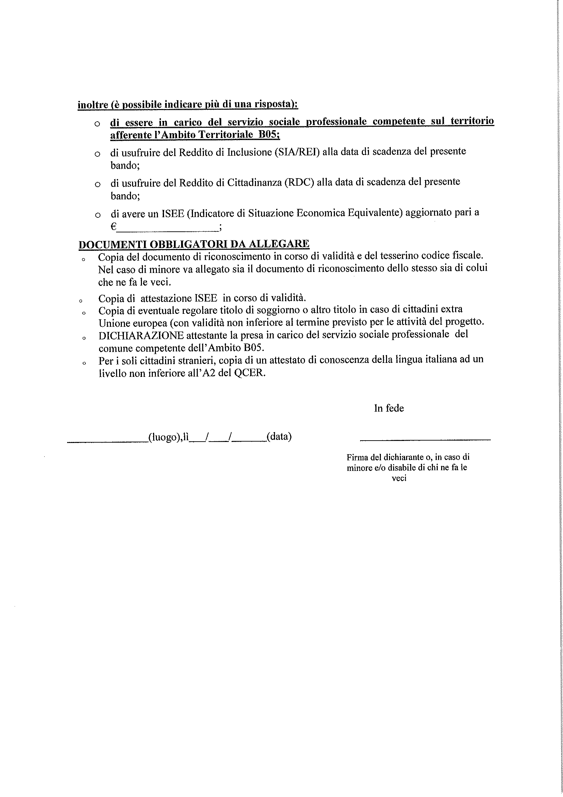

Comune di Pontelandolfo (BN) Prot. n. 0002834 del 01-04-2021 arrivo Cat. 7 cl. 15